《系统工程导论》系统决策

【1】某公司需要对生产某种新产品建大厂和建小厂作出决定。该新产品计划生产 10 年。已知建大厂的投资费用为 280 万元，而建小厂的投资费用为 140 万元

预见在 10 年内该产品的销售情况的离散分布状态是：销售量高的概率为 0.5；中等的概率为 0.3；销售低的概率为 0.2。

公司进行了产量-成本-利润分析，在工厂规模和市场销售量的不同组合下，其益损情况如下：

1）大工厂，销售量高，每年可获得 100 万元收益。

2）大工厂，销售量中等，每年可获得 60 万元收益。

3）大工厂，销售量低，由于开工不足，每年要亏损 20 万元。

4）小工厂，销售量高，由于供不应求，每年只获得 25 万元收益。

5）小工厂，销售量中等，每年可获得 20 万元收益。

3）大工厂，销售量低，每年仍可获得 18 万元收益。

请绘制决策树，并使用决策树法进行决策。

A={A1,A2},A1表示建大工厂，A2表示建小工厂

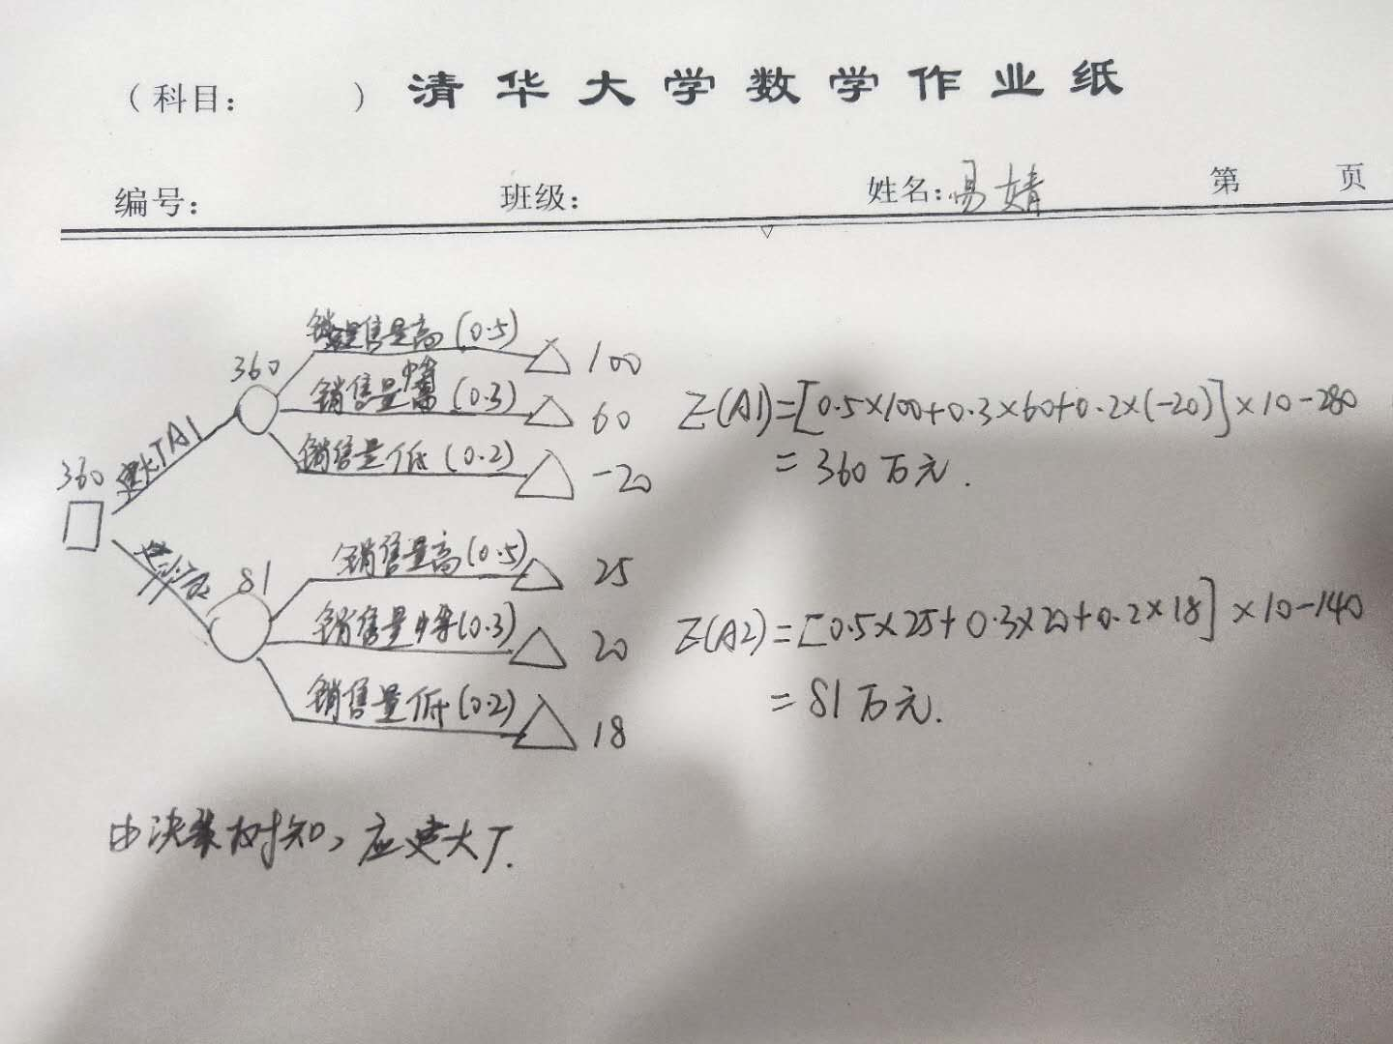S={S1,S2,S3}，S1表示销售量高，S2表示销售量中等，S3表示销售量

【2】生产空气污染检测器的关键零件——薄膜，其材料是某种化学溶剂，该化学溶剂的质量较难控制。按过去生产资料统计，其质量可分为 5 种状态，不同状态所出现的废品率及状态概率如表 1 所示。工厂对提高化学溶剂质量的态度有：方案 A1（提纯处理），方案 A2（不提纯处理），提纯处理后化学溶剂质量可以提高到 S1 状态。但所需提纯费用也相当可观，两方案的益损值表如表 2 所示。

为既保证化学溶剂质量，又使益损期望值获得较大，工厂准备在应用化学溶剂前增加一道检验工序，以决定在不同质量状态下是否需要提纯的问题，但增加一道工序需增加费用

1. 万元，请对是否值得增加该道检验工序进行决策。
   * 1 不同状态下的废品率及状态概率分布表

|  |  |  |  |  |  |  |
| --- | --- | --- | --- | --- | --- | --- |
|  | 状态 | S1 | S2 | S3 | S4 | S5 |
|  |  |  |  |  |  |  |
|  | 废品率 | 0 | 0.1 | 0.2 | 0.3 | 0.4 |
|  |  |  |  |  |  |  |
|  | 状态概率 | 0.2 | 0.2 | 0.1 | 0.2 | 0.3 |
|  |  |  |  |  |  |  |

|  |  |  |  |  |  |  |  |  |  |  |
| --- | --- | --- | --- | --- | --- | --- | --- | --- | --- | --- |
|  |  | 表 2 | | 方案 A1 与 A2 在不同状态下的益损值表 | | | |  |  |  |
|  | 状态 | |  | S1 | S2 | S3 |  | S4 | S5 |  |
|  |  |  |  |  |  |  |  |  |  |  |
| 益损值 |  | A1 |  | 500 | 500 | 500 |  | 500 | 500 |  |
|  |  |  |  |  |  |  |  |  |  |
|  | A2 |  | 2200 | 1600 | 1000 |  | 400 | -200 |  |
|  |  |  |  |  |
|  |  |  |  |  |  |  |  |  |  |  |

不增加检验工序

若采取方案一

E(A1)=500*0.2+500*0.2+500*0.1+500*0.2+500*0.3=500万元

若采取方案二

E(A2)=2200*0.2+1600*0.2+1000*0.1+400*0.2+(-200)*0.3=880万元

在不增加检验工序的情况下，方案二得到的期望益损值更高，为880万元

增加检验工序

相当于花150万元买完全情报，在不同的状态下根据益损值分别选择方案一还是方案二。

S1选择A2，S2选择A2，S3选择A2，S4选择A1，S5选择A1.

E(A)=0.2*2200+0.2*1600+0.1*1000+0.2*500+0.3*500-150=960万元

增加检验工序时期望益损值比不增加时高，故应该增加工序。

【3】某商店经营者要确定某种商品的进货量。该商品以 50 箱为单位批发。批发 50、100、

150 和大于或等于 200 箱的价格分别是每箱 100、90、80 和 70 元。该商品在计划期的零售价是每箱 140 元。经营者估计在计划期卖出 50、100、150、200、250 和 300 箱的概率分别

* 0.1、0.3、0.2、0.2、0.1 和 0.1。计划期结束时所有剩下的商品将以每箱 60 元的价格处理掉。假定该经营者是中立型决策者。

1. 根据效用理论确定其最优的进货数量；

解：

方案：

状态：，方案只能产生状态

概率如下：

后果：

根据效用理论，，

由于该经营者是中立型决策者，故满足线性

求得

所以最优的进货箱数为250箱

1. 根据极小化最大后悔值准则确定其最优的进货数量.

解：

根据极小化最大后悔值准则，最优的进货量为50箱或者200箱。